Wykrywanie konturu OpenCv.

Kontur co to?
Kontur jest zdefiniowany jako linia łącząca wszystkie punkty wokół krawędzi obrazu , które mają taką samą jasność.

Źródło: https://www.geeksforgeeks.org/find-and-draw-contours-using-opencv-python/

Wykrycie konturu
Aby wykryć kontur linii, użyto w OpenCv funkcji findContours() . Jako argumenty przyjmuje:
- obraz wejściowy
- wektor konturów
- wektor hierarchii konturów
- tryb w jakim ma zostać pozyskana hierarchia konturów
- metoda aproksymacji konturu
Dla zwiększenia precyzji do funkcji tej podaje się obraz binarny.

Hierarchia konturów
Czasami niektóre kształty są wewnątrz innych kształtów, jak na ilustracji poniżej. Zewnętrzne kontury nazywamy „rodzicami”, a wewnętrzne „dziećmi” (ang. parents, childs). Hierarchia jest to przedstawienie właśnie takiej zależności między poszczególnymi kształtami.
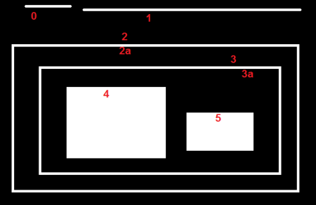

2. Reprezentacja hierarchii w OpenCv.
Hierarchię przedstawia się w OpneCv w następujący sposób:
[Następnik, Poprzednik, Piersze dziecko, Rodzic]

3. Tryb w jakim ma zostać pozyskana hierarchia konturów
W opencv wyróżnia się kilka trybów, ze względu na to że nie użyto hierarchi tutaj w jakikolwiek sposób, zdecydowano się na wybranie takiej, która pozwoli na zminimalizowanie obliczeń, czyli::
- retr_external – wyliczana jest tylko hierarchia najbardziej zewnętrznych konturów, w tym przypadku, będzie to hierarchia dla konturów: 0, 1, 2.

Źródło : https://docs.opencv.org/master/d9/d8b/tutorial_py_contours_hierarchy.html

Metoda aproksymacji konturu
CV_CHAIN_APPROX_NONE – przechowuje wszystkie punkty konturu
CV_CHAIN_APPROX_SIMPLE – przechowuje tylko niezbędne punkty do odzwierciedlenia konturu.
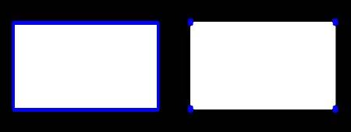Illustration 1: Po lewej none po prawej simple

CV_CHAIN_APPROX_TC89_L1,CV_CHAIN_APPROX_TC89_KCOS applies one of the flavors of the Teh-Chin chain approximation algorithm. See [TehChin89] for details.

Żródło : https://docs.opencv.org/master/d4/d73/tutorial_py_contours_begin.html

Dodatek : https://www.learnopencv.com/convex-hull-using-opencv-in-python-and-c/

